艺术支部《中国机长》红色电影 观后感

2019年10月11日下午17：20分，服装学院艺术系支部在松江大学城大光明影城组织集体观看了红色电影《中国机长》。
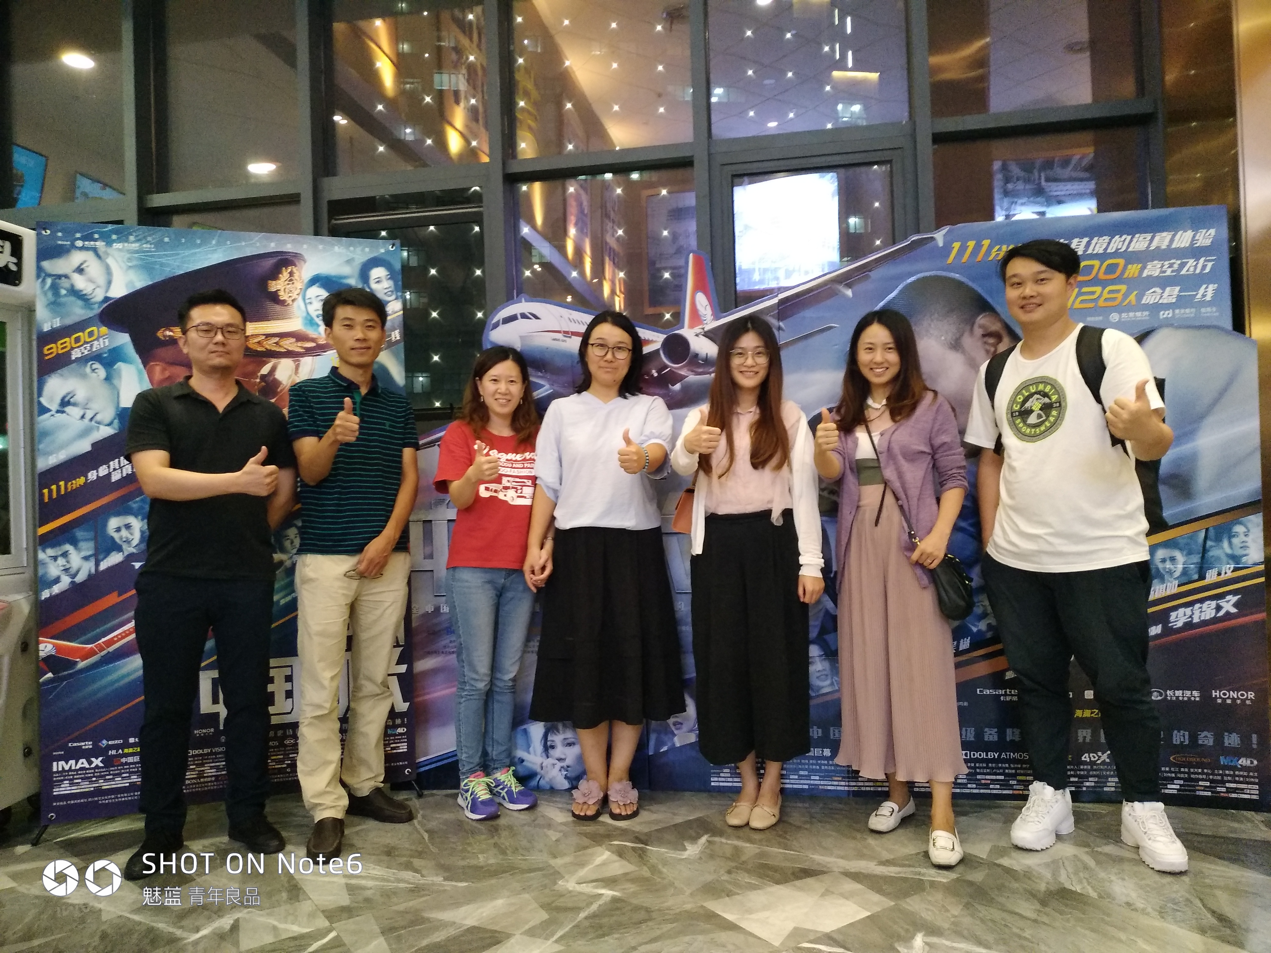

《中国机长》是一部根据真实事件改编的电影，电影真实质朴，于细节处展现了人物的真情实感。通过观影，党员教师了解到了我们乘坐的每一趟航班的背后有多么严谨的、充满使命感与责任感的团队在为我们保驾护航。电影所依据的真实事件在人类民航史上是一个奇迹，当时的情形，飞机备降难度是世界级的，结果却是安全着陆。电影从侧面体现了机长超常的经验与能力，彰显了整个机组的每一位工作人员的职业精神、专业素养与品格素质。作为一个真实的惊心动魄的故事，中国机长用事实为党员教师讲述了一个关于团队精神、职业道德与自我挑战的故事。
艺术支部支委会委员郑艳老师观看电影后说：“看了中国机长拍摄的纪录片，重温当时真实的画面，听着机长的叙述，真心佩服，深受鼓舞。经过7个月之后，机长又重新回到了岗位上，会不会有人慕名专程去坐他的飞机呢？”支部书记张晓燕说：“中国机长反映了平凡的工作岗位上的不平凡的表现，反映了以人民为中心，立足于本职工作，脚踏实地的用坚守和职责做好自己的本职工作的无私奉献精神，责任重于泰山，让飞机安全降落是整个机组的工作人员的共同目标，万米高空，一群平凡的工作者用生命捍卫着这份职业精神。当灾难来临，挡风玻璃显出裂纹，仪器失灵，副驾驶被吸出窗外，临危不变，保持冷静的机长令人敬佩。坚守职责，挑战着体能底线的机主人员使人深受鼓舞，印象最为深刻的是乘务长危难之际，安抚乘客的一句话“我们都是儿女，我们都是父母。”短短一句话，令人泪目。这些鲜活的人物演绎着共产党员“在其位，谋其职，负其责，尽其事”的职业操守。体现了共产党员不忘初心，不辱使命，坚持以人民群众为中心的信仰。
支部党员通过观影感动之余都交流了个人的看法，大家对电影中的平凡的英雄形象倍感崇敬。看完电影，大家深受鼓舞，坚定了自己在平凡的教学岗位上默默耕耘的信心和决心。

